

Örnsköldsviks sjukhus
Styr- och ledningssystem
Version 4, 2010-08-30

1 Organisation Örnsköldsviks sjukhus 4
Organisation Örnsköldsviks sjukhus 4
2 Ledningsorganisation 4
Chefsnivåer 4
Ledningsgrupp 4
Processkoordinatorer 4
Råd 5
1.1.1 Läkemedelsråd 5
1.1.2 Lokal särskild sjukvårdsledning 5
1.1.3 Vårdplatsråd 5
1.1.4 Akutråd 5
1.1.5 Operationsråd 6
1.1.6 AT-råd 6
1.1.7 ST-råd 6
1.1.8 Hälsofrämjande råd 7
1.1.9 KTC-råd (KTC, Kliniskt träningscentrum) 7
1.1.10 Rådet för Sterilservice och MTA 7
1.1.11 Textilråd 7
1.1.12 Gaskommitté 7
1.1.13 Larmgrupp 8
1.1.14 Styrkortsperspektivgruppen 8
1.1.15 IT-forum 8
1.1.16 Kvalitets- och patientsäkerhetsråd (Vilande) 8
3 Sjukhusets styr- och ledningssystem 9
Struktur för uppföljning, illustration 10
Exempel, Balanserat styrkort 10
Exempel, Styrtavla 11
Exempel, Resultattavla centrum och enheter 11
Exempel, Uppföljning av processerna 12
4 Ledningssystem för kvalitet och patientsäkerhet vid Örnsköldsviks sjukhus 13
5 Framtidsbild och värdegrund 15
Bakgrund 15
Syfte 15
Principer för framtidsbilden och värdegrunden 15
Landstingets vision 16
Sjukhusets verksamhetsidé 16
Sjukhusets del i helheten 16
Sjukhusets inriktning 16
Sjukhusets position 16
Sjukhusets visionsvärde 17
Värdegrund 17
Värdegrundens syfte 17
Det nära sjukhuset 17
Det skickliga sjukhuset 17
6 Strategiska utvecklingsområden 18
Hälsofrämjande inriktning 18
Ekonomi i balans 18
Tillgänglighet 18
Samverkan 18
Ständig förbättring 18
Ledning och styrning 18
Patientsäkerhet 18
Kvalitet 19
Bemötande 19
Kompetens 19

1 Organisation Örnsköldsviks sjukhus

Organisation Örnsköldsviks sjukhus
Örnsköldsviks sjukhus har en linjeorganisation med verksamheter indelade i sex verksamhetsområden, benämnda centrum. I respektive centrum finns ett antal enheter. Sjukhusets övergripande administration är samlad i sjukhusstaben.
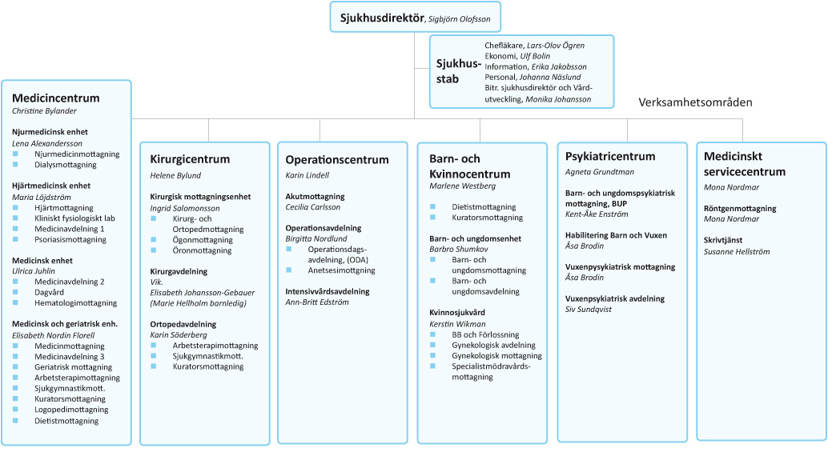

2 Ledningsorganisation

Chefsnivåer
På Örnsköldsviks sjukhus finns tre chefsnivåer; sjukhusdirektör, verksamhetschef och enhetschef.

Ledningsgrupp
Sjukhusets ledningsgrupp består av sjukhusets sjukhusdirektör, samtliga verksamhetschefer, chefläkare, utvecklingschef, personalchef, ekonomichef, samt informatör.

Processkoordinatorer
Vid sjukhuset finns en processkoordinator för den akuta processen och en för den elektiva processen. Uppdraget innefattar att säkerställa måluppfyllelse av mål i sjukhusets process-tavlor genom stöd till och dialog med sjukhusets verksamhetschefer i Akut-, Vårdplats- och Operationsråden.

Råd
Nedan nämnda råd arbetar på uppdrag av ledningsgruppen och rapporterar till densamma.
    - Läkemedelsråd
Uppdrag
Verka för en säker och kostnadseffektiv läkemedelsanvändning och läkemedelsförskrivning vid Örnsköldsviks sjukhus.

Deltagare
- Chefläkare (ordförande och sekreterare)
- Verksamhetschef Psykiatricentrum
- Läkemedelsenhetens apotekare (LVN)
- Enhetschefer Kirurgavdelning samt Ögonsjukvården
- Överläkare Medicin, Anestesi samt Barn
- Ekonomichef
    - Lokal särskild sjukvårdsledning
Uppdrag
Tillgodose att landstingets verksamheter har en säker och effektiv katastrofberedskap i Örnsköldsviks kommun.

(Saneringsgruppen rapporterar till rådet)

Deltagare
- Chefläkare (ordförande)
- Beredskapssamordnare (sekreterare)
- Verksamhetschefer Operationscentrum, Medicincentrum samt Kirurgicentrum
- Medicinskt ledningsansvariga Anestesi samt Medicin
- PKL-samordnare
- Primärvårdsrepresentant
- Informatör
    - Vårdplatsråd
Uppdrag
Samverka kring frågor som rör vårdplatser och vårdplanering. Leda, styra, följa upp den förändring som sker och vidta förbättringsåtgärder som krävs.

Deltagare
- Processskoordinator (ordförande och sekreterare)
- Verksamhetschefer Medicincentrum, Kirurgicentrum, Operationscentrum, Barn- och kvinnocentrum samt Psykiatricentrum
    - Akutråd
Uppdrag
Akutrådet är ett samverkansforum i frågor som gäller akutflödet. Rådet har beslutanderätt. Syftet med rådet är att leda, styra, följa upp den förändring som sker och vidta förbättringsåtgärder som krävs.
Deltagare
- Verksamhetschef Operationscentrum (ordförande)
- Administratör Medicincentrum (sekreterare)
- Verksamhetschefer Kirurgicentrum, Medicincentrum
- Enhetschef, Akutmottagningen
- Medicinskt ledningsansvariga, Operationscentrum, Kirurgi, Ortopedi
- Specialistläkare, Medicincentrum
- ST, Medicincentrum, Ortopedi och Kirurgi
    - Operationsråd
Uppdrag
Samverkansforum i frågor som gäller operationsverksamheten inom Operationscentrum. Syftet med rådet är att leda, styra och följa upp samt fördela resurser och genomföra förbättringsåtgärder efter behovet från de olika specialiteterna och de eventuella köer som finns.

Deltagare
- Verksamhetschef Operationscentrum (ordförande och sekreterare)
- Verksamhetschefer Barn- och kvinnocentrum, Kirurgicentrum, Operation
- Enhetschef kirurgmottagningen
- Medicinskt ledningsansvariga Kirurgi, Ortopedi, Kvinnosjukvård, Anestesi, Öron
    - AT-råd
Uppdrag
Utbildningsplanering, uppföljning, förbättringsåtgärder samt handledning etc. för AT-läkare.

Deltagare
- Sjukhusdirektör (ordförande)
- AT-studierektor
- Verksamhetschefer Medicincentrum, Kirurgicentrum, Operationscentrum, Barn- och kvinnocentrum, Medicinskt servicecentrum och Psykiatricentrum
- Läkarrekryterare
- AT-representanter
- Primärvårdens representant
- Personalchef
    - ST-råd
Uppdrag
Utbildningsplanering, uppföljning, förbättringsåtgärder samt handledning etc. för ST-läkare.
Deltagare
- Sjukhusdirektör (ordförande)
- ST-studierektor samt ST-studierektor länsövergripande
- Verksamhetschefer Medicincentrum, Kirurgicentrum, Operationscentrum, Barn- och kvinnocentrum, Medicinskt servicecentrum, Psykiatricentrum
- Läkarrekryterarare
- ST-representanter per verksamhetsområde
- Personalchef

    - Hälsofrämjande råd
Uppdrag
Rådet ska verka för att sjukhusets verksamheter är hälsoinriktade och helhetsorienterade.

Deltagare
- Verksamhetschef Barn och ungdomssjukvård
- Processledare HFS
- Representant Kirurgicentrum, Psykiatricentrum, medicincentrum
    - KTC-råd (KTC, Kliniskt träningscentrum)
Uppdrag
Fullgöra och planera för lagstadgad utbildning inom HLR etc.

Deltagare
- Verksamhetschef Medicinskt servicecentrum (ordförande)
- Samordnare KTC samt sjusköterskestuderande (sekreterare)
- Enhetschef Medicincentrum, (Hjärt- och lungräddningsansvarig)
- Enhetschef Kirurgicentrum
- Ansvarig Neonatal- och barn hjärt- och lungräddning
- AT-studierektor
    - Rådet för Sterilservice och MTA
Uppdrag
Att vara dialogpartner för Sterilservice. Samverka länsvis.
Deltagare
- Representanter för länets sjukhus
- Representant för MTA
- Representant för Sterilservice.
    - Textilråd
Uppdrag
Dialogpartner för Textilia. Samverka länsvis. Besluta om vilka produkter som ska finnas i sortimentet. Sammanhållande funktion gentemot sjukhusets tvättombud.

Deltagare
- Verksamhetschef operationscentrum (Ordförande och sekreterare)
- Enhetschef Medicincentrum
- Textilias representant
    - Gaskommitté
Uppdrag
Uppföljning av efterföljande av riktlinje samt revideringar av riktlinje enligt författning.

Deltagare
- Verksamhetschef Operationscentrum (ordförande)
- Representant Medicin Teknik (MTA) (sekreterare)
- 2 representanter Landstingsfastigheter
- 1 representant Sjukhusapoteket
    - Larmgrupp
Uppdrag
Arbete med larm och sökarsystem vid sjukhuset.

Deltagare
- Verksamhetschef Operationscentrum (ordförande och sekreterare)
- Säkerhetsansvarig
    - Styrkortsperspektivgruppen
Uppdrag
Säkerställa måluppfyllelse av mål i sjukhusets styrkort i de fyra perspektiven genom dialog med sjukhusets centrum.

Deltagare
- Processperspektivet - Vårdutvecklingschef
- Ekonomiperspektivet - Ekonomichef
- Patientperspektivet - Chefläkare
- Medarbetarperspektivet - Personalchef
    - IT-forum
Uppdrag
Gemensamt teckna en bild av IT-frågorna och hur de påverkar verksamheten, medborgarna och vår ekonomi samt bereda frågor för ledningsgruppen; ambitionsnivåer, resursfrågor samt strategier etc.

Deltagare
- IT-samordnare
- Informatör
- Sjukhusdirektör
- Utvecklingschef
- Ekonomichef
- Personalchef
- Chefläkare
    - Kvalitets- och patientsäkerhetsråd (Vilande)
Uppdrag
Rådet ska verka för att kvalitets- och patientsäkerhetsfrågor alltid står på agendan - allt ledningsarbete utgår från ett patientsäkerhetsperspektiv. För närvarande är rådets uppdrag integrerat i ledningsgruppens arbete.

(Till rådet rapporterar Etiskt forum och Hygiengruppen - Rapporterar för närvarande till Chefläkaren)

3 Sjukhusets styr- och ledningssystem
Sjukhusets styr- och ledningssystem utgår från tre viktiga byggstenar: Styrsystem, ledningssystem för kvalitet och patientsäkerhet samt Framtidsbild och värdegrund.

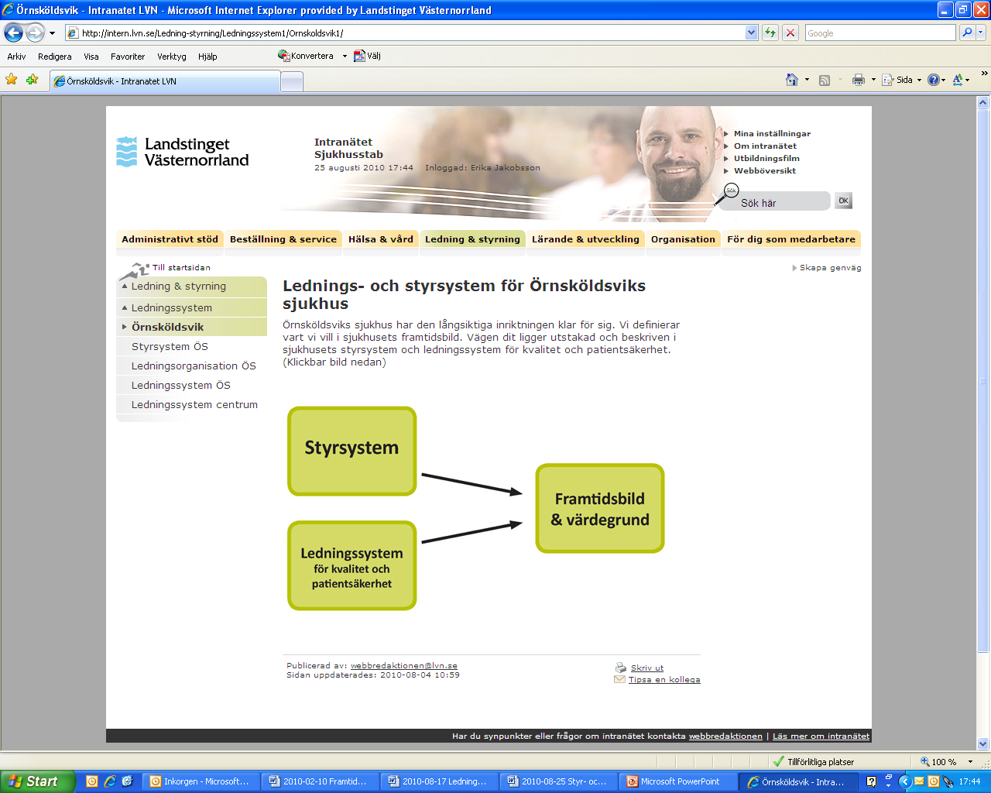

Illustration: Tre viktiga byggstenar i sjukhusets styr- och ledningssystem

Örnsköldsviks sjukhus styrsystem utgår från en systemsyn med systematiskt förbättrings-arbete som en naturlig del. Det innefattar planering, uppföljning och åtgärder . Planering och uppföljning sker på tre nivåer; enhetsnivån, centrumnivå, och sjukhusnivå. Måtten följs kontinuerligt på samtliga nivåer och aggregeras från enhets- till centrum- till sjukhusnivå. Arbetet sker med hjälp av balanserat styrkort, styrtavla, resultattavlor samt processtavla över nyckeltal i de akuta och elektiva processerna. Utifrån underlag i planering och uppföljning sker styrarbetet enligt förbättringsmodellen PDSA (planera, gör, studera och agera). Struktur för arbetet finns fastställd. På sjukhusnivå samt per centrum och enhet, sker månatlig avstämning och planering av åtgärder utifrån styr- och resultat- och processtavlor. Dessutom sker månatlig avstämning och planering av åtgärder i akut-, vårdplats- och operationsråd.

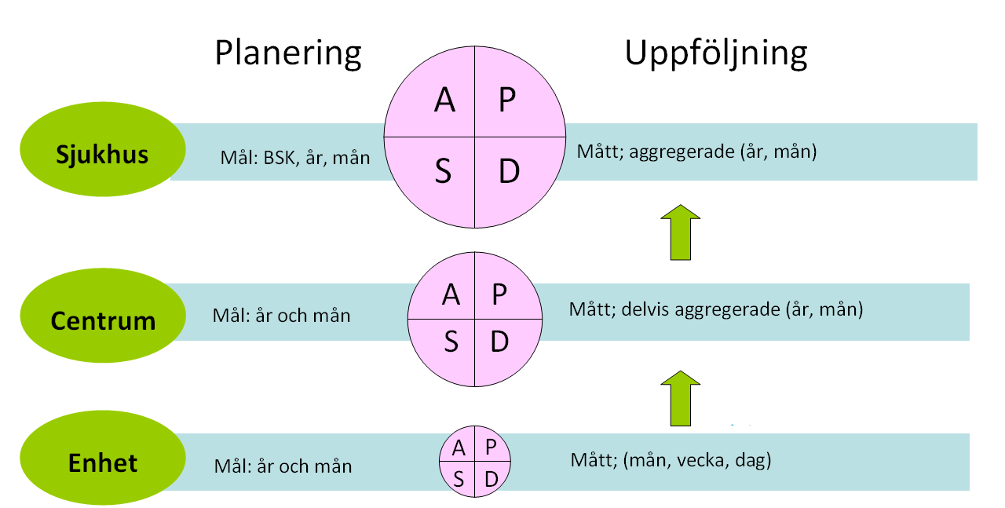

Illustration: Örnsköldsviks sjukhus styrsystem. Mått på enhets- och centrumnivå aggregeras och ger överblick för ledning och styrning.

Struktur för uppföljning, illustration
Uppföljningen sker både vertikalt i linjen inom respektive centrum och horisontellt utifrån processer som skär genom sjukhusets olika verksamheter. Respektive centrumledning ansvarar för uppföljning inom egna centrumet (resultattavlor). På sjukhusnivå finns utsedda perspektivansvariga och processkoordinatorer med ansvar för uppföljning av de fyra perspektiven i styrkortet respektive akuta och elektiva processerna (styrtavla och processtavlor).
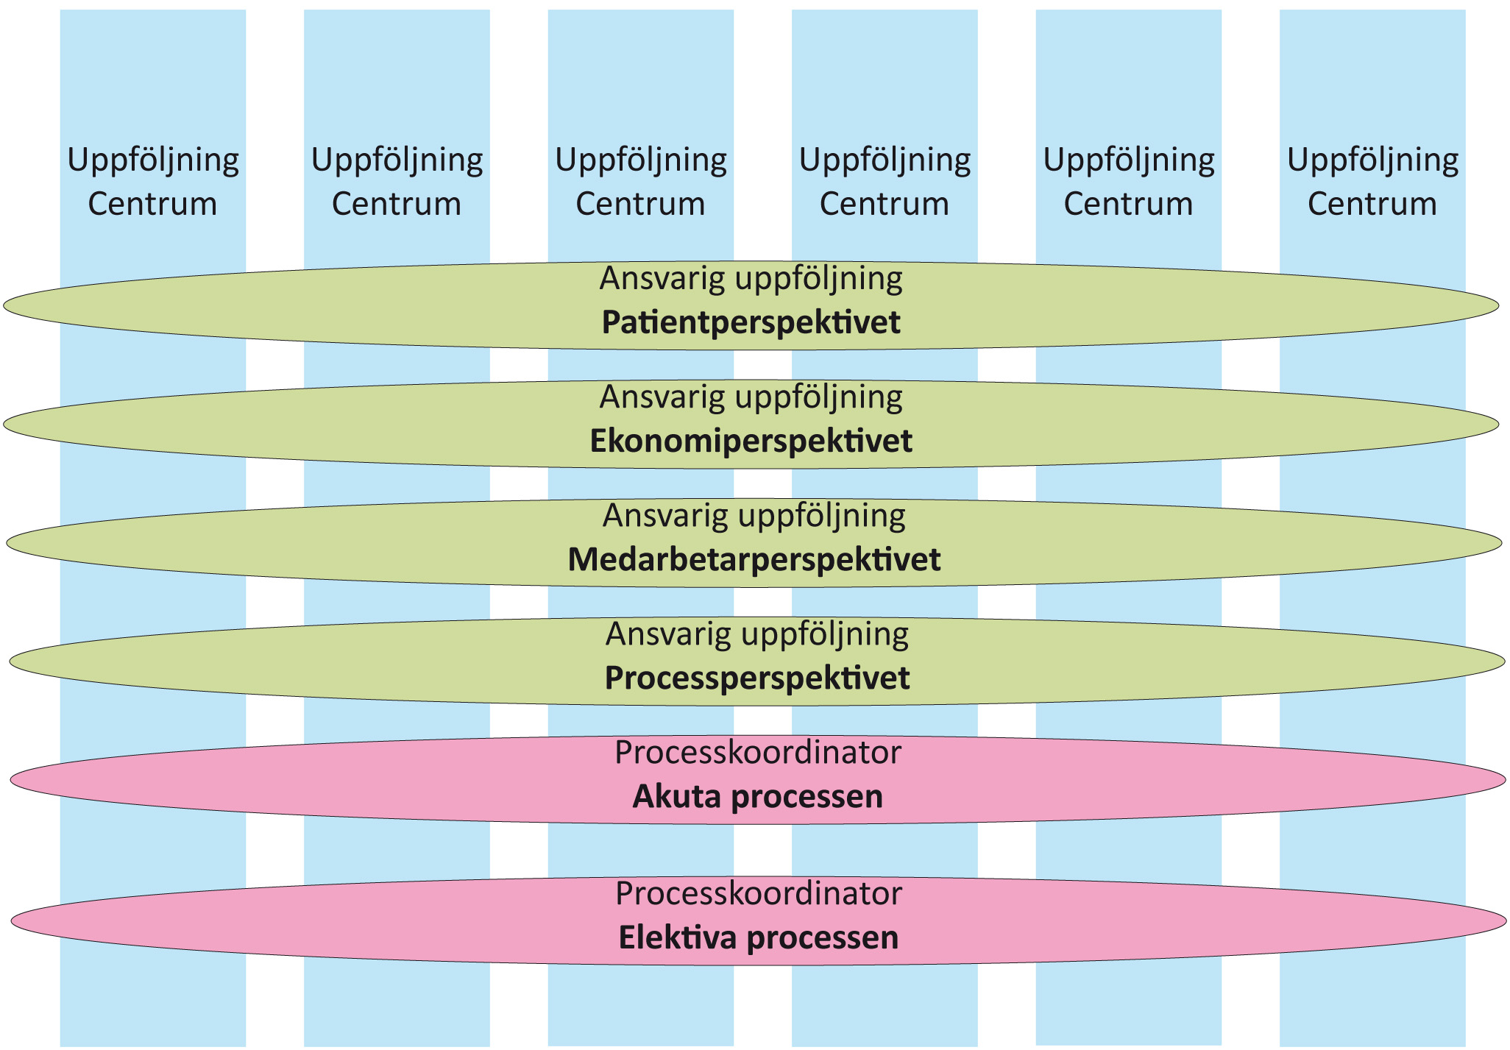
Illustration: Uppföljningen sker både vertikalt i linjen inom respektive centrum och horisontellt utifrån processer som skär genom sjukhusets olika verksamheter.

Exempel, Balanserat styrkort
Styrkortet sätts samman utifrån uppdrag givet i landstingsplanen. I Styrkortet definieras framgångsfaktorer, mål och mått som sedan följs upp.

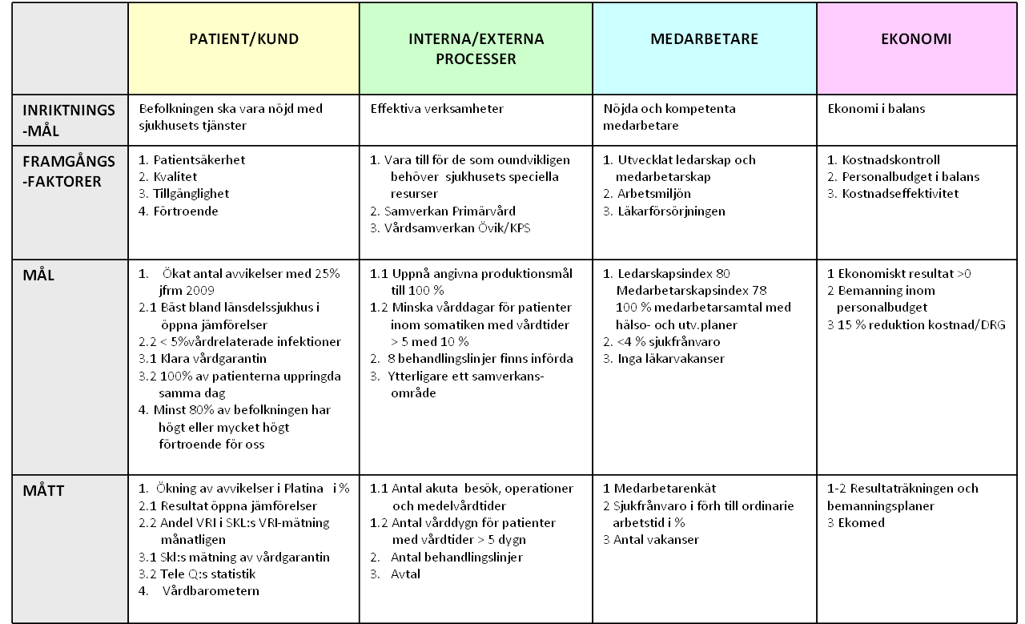

Illustration: Styrkort.

Exempel, Styrtavla
I styrtavlan följs mål och mått ur styrkortet, samt andra nyckeltal för verksamheten.

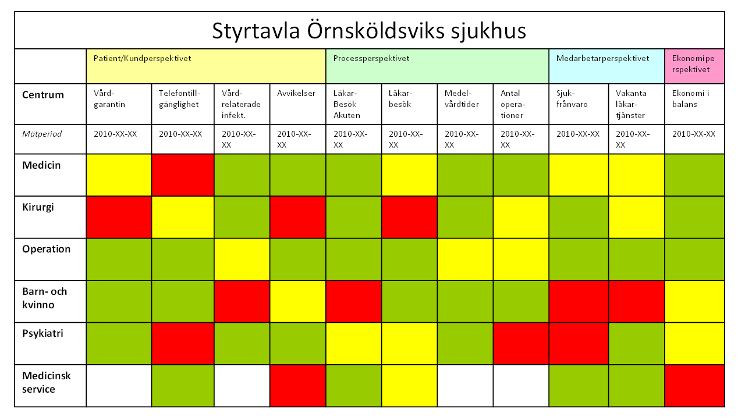

Illustration: Styrtavla.

Exempel, Resultattavla centrum och enheter
Resultattavla på centrumnivå omfattar en mängd mål och mått som följs upp med regelbundenhet och består även av aggregerade mått från enhetsnivån. Där avvikelse uppstår, sätts förbättringsåtgärder in.
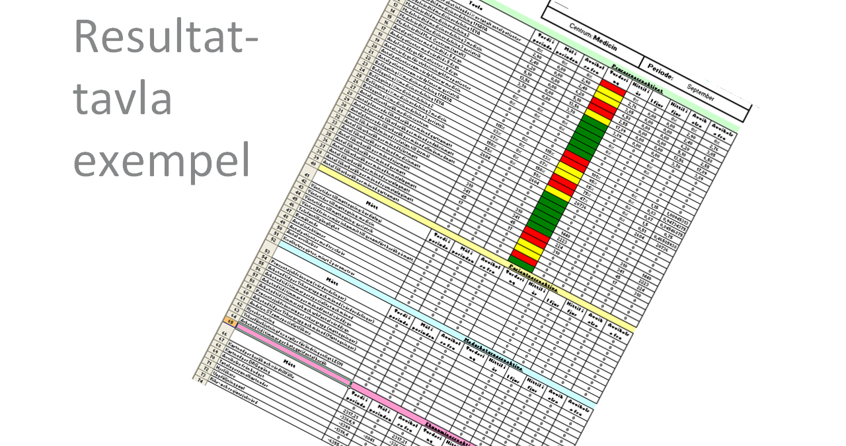

Illustration: Resultattavla centrumnivå.

Exempel, Uppföljning av processerna
Uppföljning av processerna i akuta- respektive elektiva processerna sker i Akutrådet, Vårdplatsrådet, Operationsrådet, i respektive centrum och i sjukhusets ledningsgrupp på sjukhusnivå. Där avvikelse uppstår sätts förbättringsåtgärder in.

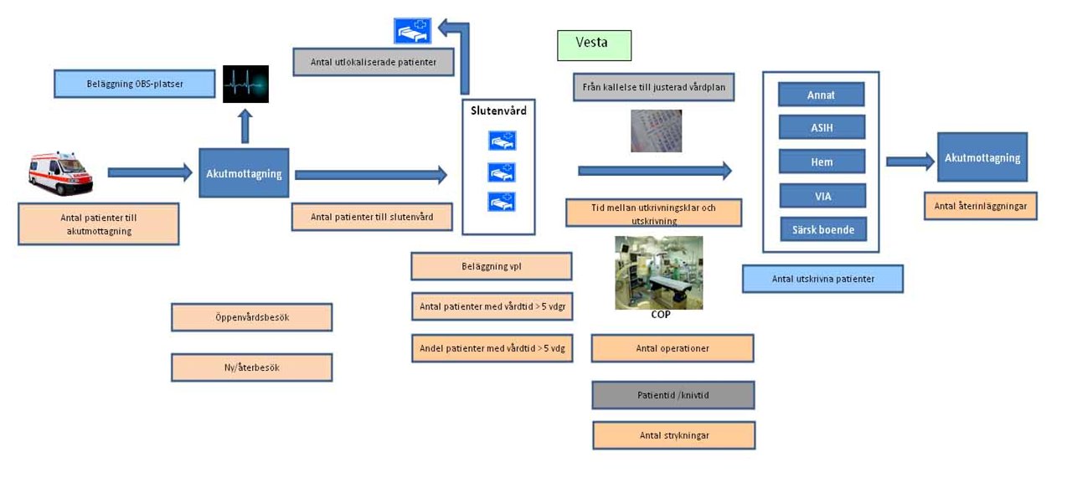
Illustration: Processtavla. ”Processtavlan mäter hur vi ligger till gentemot ett antal fastställda mål, exempelvis att akuta läkarbesök skall minska 20 % och att medelvårdtiden skall minska på resp. avdelning.

4 Ledningssystem för kvalitet och patientsäkerhet vid Örnsköldsviks sjukhus

Socialstyrelsens föreskrift SOSFS 2005:12 ( http://www.socialstyrelsen.se/sosfs/2005-12 ) föranstaltar att ”vårdgivaren skall
- fastställa övergripande mål för det systematiska kvalitetsarbetet samt
kontinuerligt följa upp och utvärdera målen,
- ge direktiv och säkerställa att ledningssystemet för varje verksamhet
är ändamålsenligt med mål, organisation, rutiner, metoder och vårdprocesser
som säkerställer kvaliteten, och
- ge direktiv och säkerställa att ledningssystemet inom ansvarsområdet
är så utformat att vårdprocesserna fungerar verksamhetsöverskridande.”

Det systematiska kvalitetsarbetet ”skall
- syfta till att förebygga vårdskador
- utgå från syftet med verksamheten, identifierade och prioriterade
vårdbehov samt vårdprocesserna,
- vara anpassat till verksamhetens inriktning, storlek och omfattning,
- utgå ifrån mätbara mål, dokumenteras och kontinuerligt följas upp,
och
- vara väl förankrade bland alla medarbetare i organisationen.”

Ledningssystemet för Örnsköldsviks sjukhus beskriver nivåerna sjukhus och verksamhet. Sjukhusdirektören motsvarar enligt delegation författningens ”vårdgivare” och ansvarar för att ledningen är ”organiserad så att den tillgodoser hög patientsäkerhet och god kvalitet av vården samt främjar kostnadseffektivitet.” Mål och mått anges i sjukhusets styrkort och verksamhetsområdenas resultattavlor. Dock anges vissa med särskilt stor betydelse för kvalitet och patientsäkerhet säkerhet i detta dokument. Styrdokument återfinns i dokumenthaneringssystemet Platina. Sjukhusdirektören följer upp de olika delarna i ledningssystemet och utvecklar arbetsformer för detta.

Sjukhusets ledningssystem för kvalitet och patientsäkerhet görs tillgängligt via sjukhusets intranät och indelas i följande rubriker på både sjukhusnivå och centrumnivå:

- Implementering av Socialstyrelsens författningar
- Medarbetarförankring av Ledningssystemet
- Bemötande av patient
- Metoder för diagnostik, vård och behandling
- Kompetens
- Samverkan och samarbete
- Riskhantering
- Avvikelsehantering
- Försörjning av tjänster, produkter och teknik
- Spårbarhet
- Egenkontroll, uppföljning och erfarenhetsåterföring
- Kvalitets och förbättringsarbete

”Verksamhetschefen skall:
- inom ramen för vårdgivarens ledningssystem ta fram, fastställa och
dokumentera rutiner för hur det systematiska kvalitetsarbetet kontinuerligt
skall bedrivas för att kunna styra, följa upp och utveckla
verksamheten,
- ansvara för att mål för verksamheten formuleras och för att dessa nås,
och
- ansvara för uppföljning och analys av verksamheten, så att åtgärder
kan vidtas för att förbättra vården.”

Vid Örnsköldsviks sjukhus ingår verksamhetschefen i sjukhusets ledningsgrupp. Där utformas mål för sjukhuset. Verksamhetschefen ska inom sin verksamhets utforma handlingsplan och resultattavla med verksamhetens mål och mått och hur de ska uppnås samt svara för att ledningssystemet är väl förankrat.

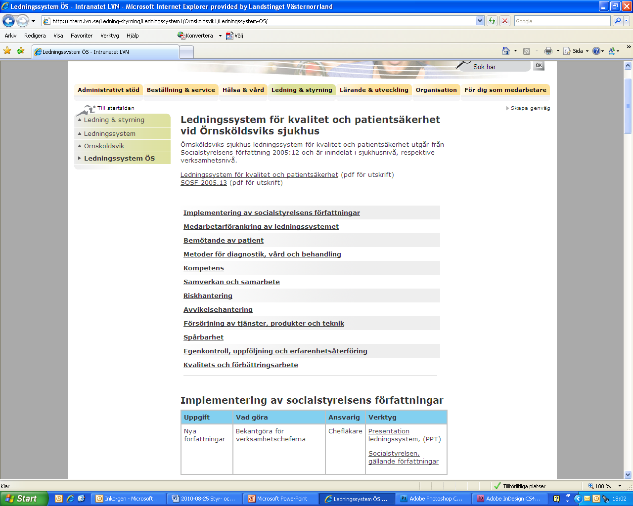
Illustration: Bild av strukturen sjukhusets ledningssystem för kvalitet och patientsäkerhet på landstingets intranät.

5 Framtidsbild och värdegrund

Bakgrund
Örnsköldsviks sjukhus har genomgått genomgripande förändringar. Förändringarna kan sammanfattas enligt följande:

- Precisering av sjukhusets uppdrag
- Effektivisering av processer
- Processorienterat synsätt, där aktiviteterna anpassas till patientens behov
- Ändrade patientflöden
- Aktivitetsstyrd bemanning
- Starkt reducerade kostnader

Förändringarna medför också värdeförskjutningar
- Värdeskapande aktiviteter för patienten
- Värdeadderande aktiviteter – förutsägbarhet – standardisering
- Systemtänk – processorienterat och flödesinriktat tänkande
- Långsiktighet i planering och uppföljning med angivna mått
- Aktivare styrning av flöden
- Aktivitetsstyrning kopplad till budget
- Flexibel specialisering – ökad generalisering
- Ökat samarbete internt/externt
- Förbättringsarbete drivs i linjen
- Ledningsfilosofi

I kommunikationen ut till befolkningen är framtidsbilden och värdegrunden centrala. Förtroendet för sjukhuset bland invånarna i Örnsköldsviks kommun behöver utvecklas. Sjukhusets goda rykte påverkar såväl arbetsmiljö som rekrytering.

Syfte
Sammanfattar sjukhusets värdegrund, inriktning och strategiska utveckling, d v s hur vi vill arbeta och uppfattas.

Framtidsbilden;
- förenar och ger framtidstro
- ger riktning och vägval
- är ett ledningsverktyg
- är verktyg för att öka förtroendet hos medborgarna
- är verktyg för att vara en attraktiv arbetsgivare

Principer för framtidsbilden och värdegrunden
- Patientens behov är vårt fokus
- Vi är offensiva och styr vår egen framtid
- Kostnadseffektivitet höjer konkurrenskraften
- Vi har höga ambitioner och tänker förverkliga dem
- Vi är en del av det lokala sjukvårdssystemet (kommun, primärvård, sjukhus)

Landstingets vision
Landstingets vision är ”Liv och hälsa”.

Sjukhusets verksamhetsidé
Sjukhuset arbetar tillsammans med primärvård och kommun för att tillgodose örnsköldsviksbornas behov av sjukvård. Uppgiften är att tillhandahålla den vård som kräver sjukhusets speciella resurser, med utgångspunkt i patientens behov. Verksamheten kännetecknas av skicklighet, närhet och gott samarbete.

Sjukhusets del i helheten
Sjukhuset, primärvården och kommunen förser örnsköldsviksborna vård i samverkan.
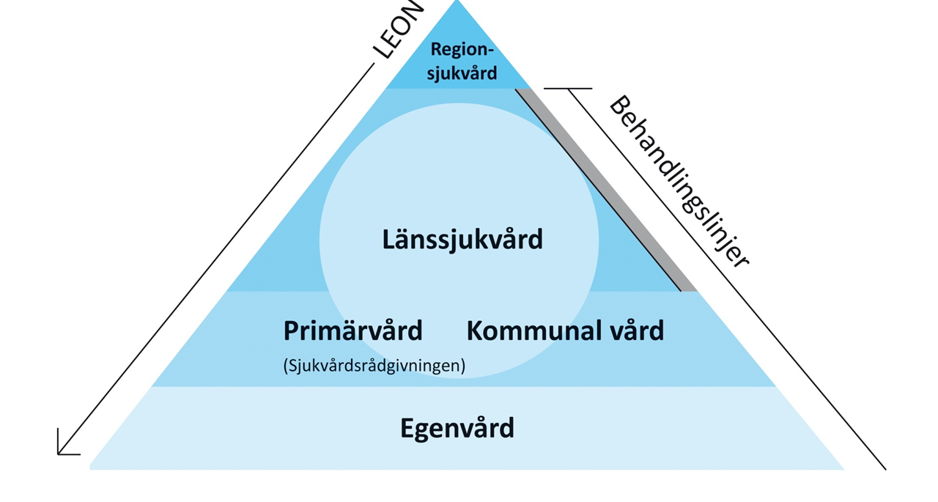
Illustration:
Vård ska ske på lägsta effektiva omhändertagande nivå, LEON. Behandlingslinjer utformas för jämn kvalitet och effektivitet. Länssjukhusens och länsdelssjukhusens roll är i stora drag det samma. En del – omkring 10 % - utförs endast av länssjukhuset. Samverkan är ett fokus.

Sjukhusets inriktning
Örnsköldsviksborna ska ha tillgång till högkvalitativ förebyggande, planerad och komplett akutsjukvård, samt rehabilitering och habilitering. Vårdgarantin ska uppfyllas med god tillgänglighet.

Sjukhusets position
Vi arbetar för att prestera bland de bästa i landet. Svensk sjukvård är bland de allra bästa i världen, förutom väntetiderna. Sjukhuset har därför förutsättningar för att kunna ge sjukvård i världsklass. Att använda begreppet världsklass är ett sätt att knyta an till den utvecklingssatsning som drivs i Örnsköldsviks kommun under parollen ”Världsklass 2015” och på så sätt illustrera värdet av samverkan lokalt.

Sjukhusets visionsvärde
Visionen liv och hälsa konkretiseras till Landets tryggaste patienter 2015. Trygghet är en central förutsättning för hälsa. Tillgången till hälso- och sjukvård i livets alla skeden är den viktigaste samhällsförutsättningen för att trygghet. Visionsvärdet mäts i Vårdbarometerns mått ”förtroende för sjukhusen”.

Värdegrund
Sjukhusets framtidsbild innefattar även sjukhusets värdegrund.

Värdegrundens syfte
Kärnvärden beskriver sjukhusets ”själ" och vad det står för. De är riktlinjer och avstämningspunkter för det som organisationen gör. Kärnvärden brukar också ”laddas” – d v s att betydelsen av dem definieras.

Sjukhusets två kärnvärden är baserade på vad befolkningen tycker är viktigt och personalens synsätt internt.

Det nära sjukhuset
- Vi arbetar nära patienten med utrymme för hög delaktighet för patienten
- Med alla fördelar av att vara det lilla sjukhuset
- Nära varandra
- Nära samverkan
- Nära för Örnsköldsviksborna

Det skickliga sjukhuset
Kvalitet, säkerhet och professionalitet är centrala delar för sjukhusets patienter och för en kunskapsorganisation som sjukhuset, som står för;
- Hög kompetens
- Hög kvalitet och patientsäkerhet
- Långsiktighet
- Delaktighet
- Integritet
- Omtanke
- Respekt
- Personligt engagemang

6 Strategiska utvecklingsområden
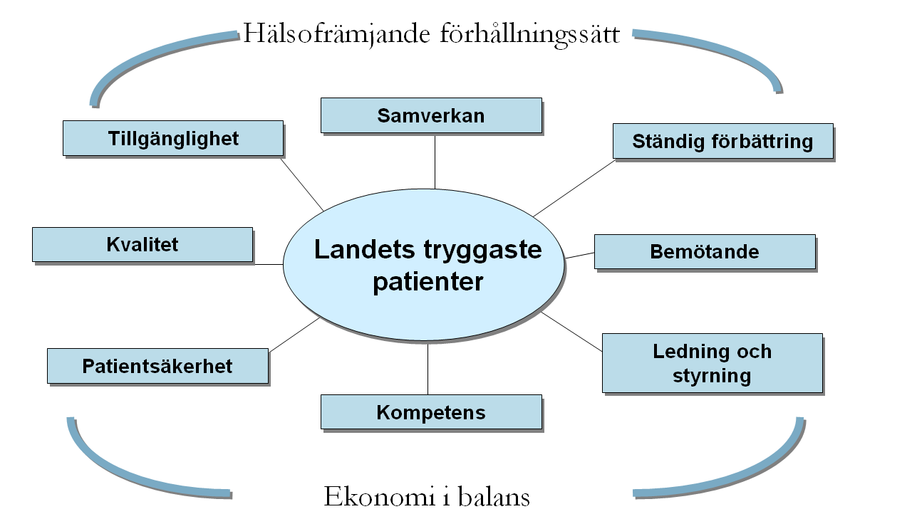

Hälsofrämjande inriktning
Erbjuda en mer hälsofrämjande vård som bidrar till god hälsa i befolkningen.

Ekonomi i balans
Ekonomi i balans och kostnadseffektivitet bidrar till att sjukhuset kan påverka sin egen framtid.

Tillgänglighet
Sjukhuset ska erbjuda befolkningen tillgänglighet enligt nationella vårdgarantin.

Samverkan
Gott samarbete bidrar till ett mervärde för patienterna och organisationen, samt stärker sjukhusets utveckling och kompetens.

Ständig förbättring
Omvärldskunskap och identifierade brister är förutsättningar för förbättring. Ständig förbättring är därför en naturlig del i det dagliga arbetet.

Ledning och styrning
Ledning och styrning är framgångsfaktorer för en effektiv verksamhet. Sjukhuset arbetar utifrån systemsyn med ett processorienterat arbetssätt, med ledningssystem, samt styrkort och resultattavlor för kvalitet och patientsäkerhet.

Patientsäkerhet
Säker vård är ett grundläggande krav för att möjliggöra en God Vård. Patientsäkerhet handlar om att arbeta för patienternas bästa. En säker vård är något alla vinner på. Patienten känner trygghet och medarbetarnas tillfredställelse ökar. Avvikelser är en källa till kunskap för att ge en säkrare vård. Sjukhuset ska fortsätta utveckla en säkerhetskultur där rapportering av negativa händelser uppmuntras och ses som en källa till förbättring.

Kvalitet
Hög kvalitet är en grundförutsättning för vår verksamhet. Resultat från kvalitetsregister och öppna jämförelser utgör underlag för aktivt förbättringsarbete.

Bemötande
Ett gott bemötande är inte något vi har, utan något vi gör, i varje möte med patienter, anhöriga och varandra. Gott bemötande är en framgångsfaktor för sjukhusets förtroende hos befolkningen.

Kompetens
Sjukhuset är en kunskapsorganisation och är beroende av kompetenta och nöjda medarbetare. Det kräver ständigt kompetensutveckling och långsiktig kompetensförsörjning.

